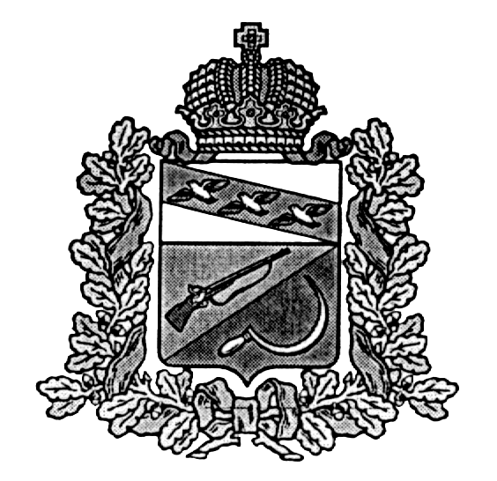
СОБРАНИЕ ДЕПУТАТОВ
ОЗЕРСКОГО СЕЛЬСОВЕТА
ЩИГРОВСКОГО РАЙОНА
КУРСКОЙ ОБЛАСТИ

Р Е Ш Е Н И Е

«19» ноября 2024 года № 47-128-7

О проведении публичных слушаний
по проекту решения «О бюджете
муниципального образования
"Озерский сельсовет" Щигровского
района Курской области
на 2025 год и плановый период 2026 и 2027 годов»

В соответствии со статьей 28 Федерального закона РФ от 06.10.2003г. № 131-ФЗ «Об общих принципах организации местного самоуправления в РФ» (с последующими изменениями и дополнениями), Устава муниципального образования «Озерский сельсовет» Щигровского района Курской области Собрание депутатов Озерского сельсовета Щигровского района Курской области РЕШИЛО:

1. Провести публичные слушания по проекту решения «О бюджете муниципального образования "Озерский сельсовет" Щигровского района Курской области на 2025 год и плановый период 2026 и 2027 годов» 09 декабря 2024 года в 11 ч. 00 мин. по адресу: 306538, Курская область, Щигровский район, Озерский сельсовет, здание Озерского сельского клуба досуга.
2. Утвердить состав комиссии по организации и проведению публичных слушаний (Приложение №1).
3. Обнародовать настоящее решение.

Председатель Собрания депутатов Малыхина Л.В.

Глава Озерского сельсовета Кретова Е.Н.

Приложение №1 к решению
Собрания депутатов Озерского
сельсовета Щигровского райо
на Курской области
от 19.11.2024 г. №47-128-7

СОСТАВ
комиссии по организации и проведению публичных слушаний по проекту
решения «О бюджете муниципального образования "Озерский сельсовет" Щигровского района Курской области на 2025 год и плановый период 2026 и 2027 годов»

Члены комиссии: Депутат Озерского сельсовета
Щигровского района Курской области – Сысоева Т.А.

Заместитель главы - Малыхина Л.В.

Начальник отдела - Брыткова Н.А.

